Волинська обласна Мала академія наук
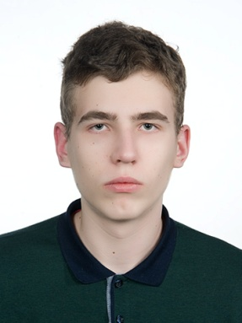

Анотація
Марчук Андрій Сергійович,
учень 11 класу комунального
закладу загальної середньої освіти
«Гіркополонківський ліцей
Боратинської сільської ради»
Науковий керівник: Зек Богдан Миколайович, кандидат історичних наук, завідувач науково-експозиційного відділу новітньої історії Волині Волинського краєзнавчого музею, керівник секції всесвітньої історії комунальної установи
«Волинська обласна Мала академія наук»

Волиняни у Віденському поході Яна ІІІ Собеського (1683–1684 рр.)

Дослідницька робота присвячена мілітарним формуванням волинян у війську польського короля Яна ІІІ Собеського під час Антитурецької кампанії 1683–1684 рр. Розкриття теми здійснено із дотриманням причинно-наслідкових зв’язків. Дії та внесок волинян висвітлено з огляду на ведення бойових дій інших частин союзного війська. Структурно робота складається зі вступу, трьох розділів, висновків, списку використаних джерел та додатків.
У результаті дослідження теми було встановлено, що волиняни складали значну частину польської армії, загалом майже 11 %, та зробили важливий внесок у хід кампанії. Волинські вояки неодноразово відзначились на багатьох етапах Віденської баталії, в обох битвах під Парканами, облозі Естергома, Сецена та інших міст. Волиняни самостійно здобули перемогу у боях під Еберсдорфом та Сабіновом.
Ключові слова: волиняни, Річ Посполита, військо, війна, битва, Туреччина, Угорське королівство, Австрійська імперія.

